Муниципальное бюджетное дошкольное образовательное учреждение детский сад № 37 «Веснянка»

Творческий проект
«Снежная сказка»
(снежные постройки)

Творческая группа:
руководитель – Присекина Л.И. - воспитатель
члены:
- Лямкина Л. П. - родитель,
- Семеченко Ю.В. - родитель
- Медведева Н.А. - помощник воспитателя

2020-2021 учебный год
ПАСПОРТ ПРОЕКТА
Название проекта: | «Снежная сказка»
Вид проекта: | Творческий, практико-ориентировочный, краткосрочный
Продолжительность проекта: | 20.12.2020 – 29.01.2021
Цель проекта: | Создание благоприятных условий для воспитательно-образовательной работы с детьми на прогулке в зимнее время.
Задачи проекта: | - Спроектировать и создать развивающую среду для всестороннего развития детей в зимнее время на прогулке;  - установить доверительные и партнерские отношения с родителями; - формировать привычку здорово образа жизни у детей дошкольного возраста и взрослых;  - повысить двигательную активность детей дошкольного возраста в зимний период, приобщать дошкольников к зимним видам спорта;  - развивать устойчивый интерес к снежным постройкам.
Постановка проблемы: | Привлечение внимания родителей к проблеме создания условий для физкультурно-оздоровительной работы с детьми в зимний период
Руководитель проекта: | Присекина Л.И., воспитатель.
Творческая группа: | Руденко Г.П.- воспитатель, Лямкина Л.П.- родитель, Семенченко Ю.В.- родитель, Медведева Н.А.- помощник воспитателя
Участники проекта: | педагоги, родители (законные представители) воспитанников средней группы.
Оборудование, средства и материалы: | Снег, вода, краски, цветные пакеты, снегоуборочный инвентарь.

ПОЯСНИТЕЛЬНАЯ ЗАПИСКА
Зима – раздолье для зимних игр и забав. Сколько веселья, радости и удовольствия доставляют детям игры в снежки, катание на санках, лыжах или коньках, спуски с ледяных горок. Для познавательной, игровой деятельности, а также для двигательной активности воспитанников творческая группа решила оформить участок средней группы в стиле снежного городка.
Оформление зимнего участка – работа непростая, требующая больших физических затрат. Поэтому без привлечения родительской общественности не обойтись. И благодаря совместным усилиям педагогов, и родителей снежные постройки обязательно появятся на нашей игровой площадке детского сада.
Для создания благоприятных условий воспитательно-образовательной работы с детьми на прогулке в зимнее время творческой группой был разработан проект «Снежный сказка».
Каждая снежная фигурка — искусство не только рукотворное, но и нелегкое. Ведь для лепки снежных фигурок нужна низкая температура воздуха. Нынешняя зима - игривая, то растает, то приморозит.

АКТУАЛЬНОСТЬ
Во всестороннем развитии ребенка важное место занимает физическое воспитание. Длительное пребывание на свежем воздухе в любое время года чрезвычайно полезно и необходимо для укрепления здоровья дошкольников. Создание снежных построек обогащает зимнюю прогулку, помогает воспитателю рационально организовать время пребывания детей на свежем воздухе, создать условия для развития их самостоятельной игровой, художественно-творческой и познавательной деятельности, двигательной активности.
Актуальностью проекта является: создание условий для укрепления связи с семьями воспитанников группы, творческого подхода к формированию снежных построек на участке для проведения зимних прогулок.

ПОСТАНОВКА ПРОБЛЕМЫ
Привлечение внимания родителей к проблеме создания условий для физкультурно-оздоровительной работы с детьми в зимний период

ЦЕЛЬ ПРОЕКТА
Создание благоприятных условий для воспитательно-образовательной работы с детьми на прогулке в зимнее время.

ЗАДАЧИ ПРОЕКТА
- Спроектировать и создать развивающую среду для всестороннего развития детей в зимнее время на прогулке;
- установить доверительные и партнерские отношения с родителями; - формировать привычку здорово образа жизни у детей дошкольного возраста и взрослых;
- повысить двигательную активность детей дошкольного возраста в зимний период, приобщать дошкольников к зимним видам спорта;
- развивать устойчивый интерес к художественной литературе через чтение сказок и снежные постройки по мотивам сказок.

ПРЕДПОЛАГАЕМЫЙ РЕЗУЛЬТАТ
- Бережное отношение к труду других людей.
- Установление партнерских отношений с семьей каждого ребенка.
- Обогащение опыта межличностного общения родителей и педагогов.

ЭТАПЫ РАБОТЫ НАД ПРОЕКТОМ
1 ЭТАП – ИНФОРМАЦИОННО-ПОДГОТОВИТЕЛЬНЫЙ
Сроки | Содержание | Цель | Ответственные
20.12.2020 -  25.12.2020 | Совместная разработка воспитателями, родителями детского сада проектов зимних построек на участке ДОУ.  Привлечение внимания родителей к проблеме создания условий для физкультурно-оздоровительной работы с детьми в зимний период | - вызвать у педагогов и родителей интерес к проекту;  - познакомить с его целями и задачами;  - подвести к видению своего места в проекте. | Творческая группа

2 ЭТАП – ОРГАНИЗАЦИОННО - ПРАКТИЧЕСКИЙ
Сроки | Содержание | Цель | Ответственные
25.12.2020 -  25.01.2021 | Совместное оформление воспитателями, родителями участка средней группы по плану «Снежная сказка»  Рассматривание иллюстраций с изображением снежных построек. | - повышение теоретического и практического уровня профессионализма педагогов;  - заинтересованность родителей проблемой физического развития детей через игровую деятельность,  - создание условий для двигательной активности воспитанников. | Творческая группа
3 ЭТАП – ИТОГОВЫЙ
Сроки | Содержание | Цель | Ответственные
25.01.2020 -  29.01.2021 | Развлечения «Зимние забавы».  Выставка рисунков на тему « Наши снежные постройки»  Наблюдения на прогулке.  Игровая и двигательная деятельность воспитанников на прогулке.  Фото отчет «Снежные постройки» | - систематизация накопленного педагогического опыта;  -привлечение к сотрудничеству родителей;  -развитие двигательной активности воспитанников. | Творческая группа

ЗАКЛЮЧЕНИЕ
Творческий подход в оформлении игрового пространства на игровой площадке изменило внешний вид территории в целом, сделал наш участок более уютным и ярким.
Снежные постройки служат не только украшением участка, но и стимулируют движения детей, способствуют повышению двигательной активности детей, укреплению их здоровья и физического развития.
Нынешняя зима была игривая: то растает, то приморозит. Однако творческая группа успел «ухватить» морозное время, чтобы создать снежный городок, который расположился на территории детской площадки средней группы.
Творческая группа связала свою снежную идею с проектом «Приобщение детей к русскому народно-прикладному искусству».
Над проектом работали воспитатели группы совместно с родителями.
С огромным удовольствием ребята выходят на улицу, потому что знают, что там их «ждет» сказка.
Снежные постройки способствуют не только физическому развитию детей, но и положительному эмоциональному настрою на двигательную активность во время прогулки. Мы постарались сделать снежные фигуры многофункциональными, помогающие закрепить двигательные умения ребят.

При оформлении территории большое значение придавалось безопасности, функциональности и эстетичности построек.
Сказочный уголок для детей стал любимым местом увлекательного, полезного и приятного времяпрепровождения. Это ли не самое главное, чего удалось добиться вместе - желания у детей играть, двигаться и веселиться.

СПИСОК ЛИТЕРАТУРЫ
- Веракса Н.Е., Веракса А.Н. Проектная деятельность дошкольников. - М., 2010.
- Веракса Н.Е., Веракса А.Н. Развитие творческого мышления через сказку. - М., 2015.
- Веракса Н.Е., Веракса А.Н. от рождения до школы.// Примерная основная общеобразовательная программа дошкольного образования. - М., Просвещение, 2016.
- Евдокимова Е.С. Технология проектирования в ДОУ. – М.: Сфера, 2005.
- Косарева В.Н. Народная культура и традиции: занятия с детьми 3-7 лет. – Волгоград: Учитель, 2013.

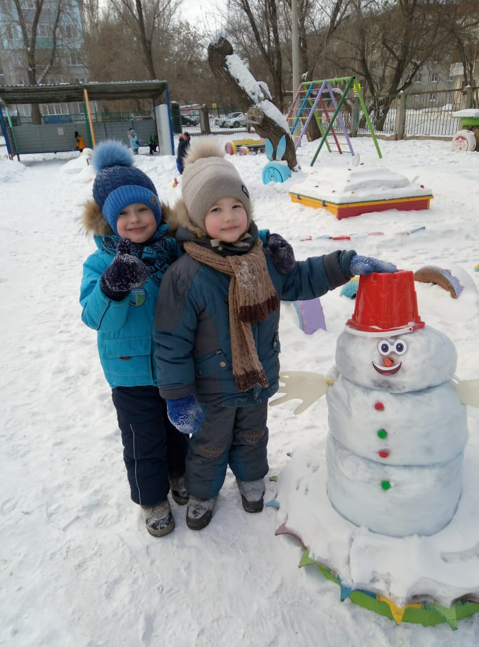
Для снеговика купили специальный набор (глаза, нос, рот и др.)
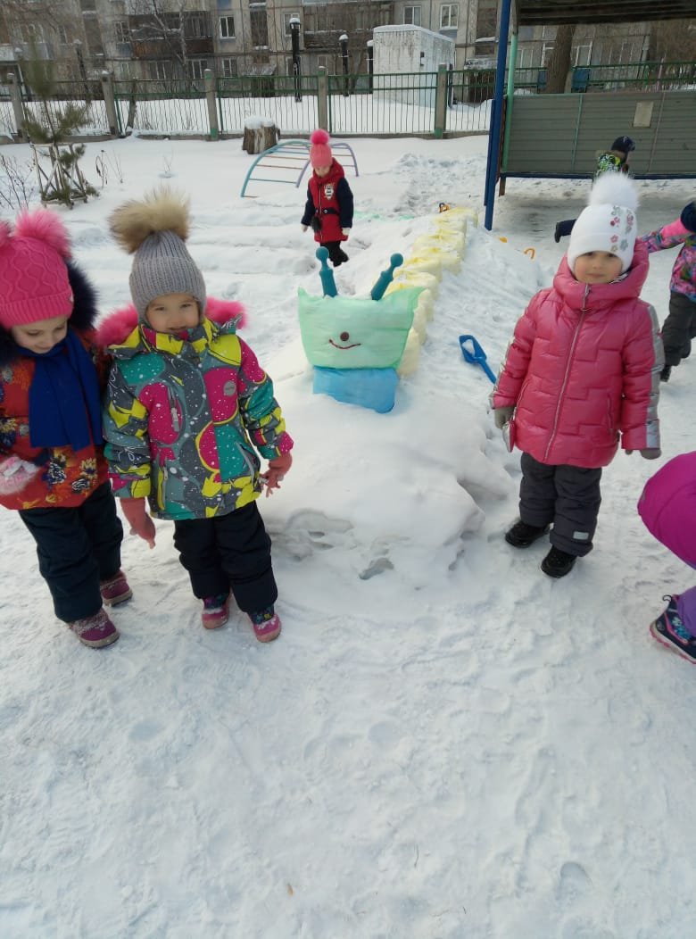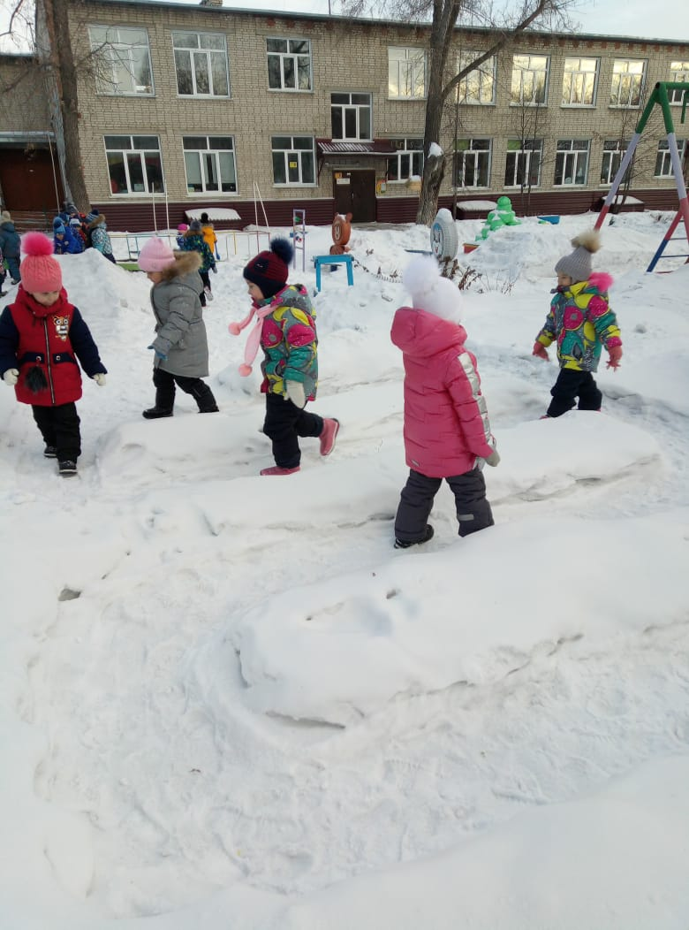
Лабиринт
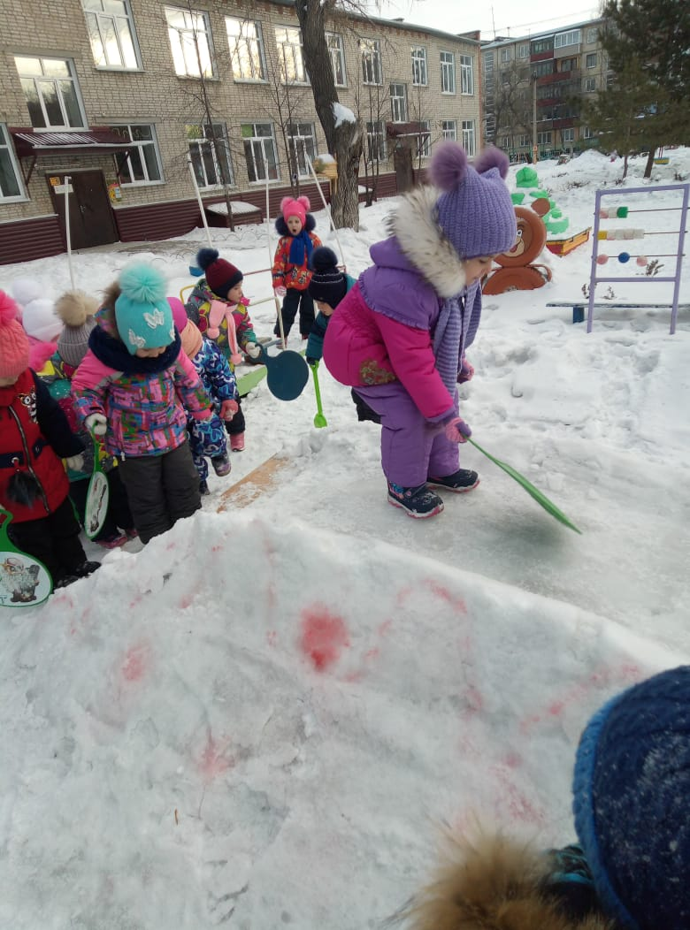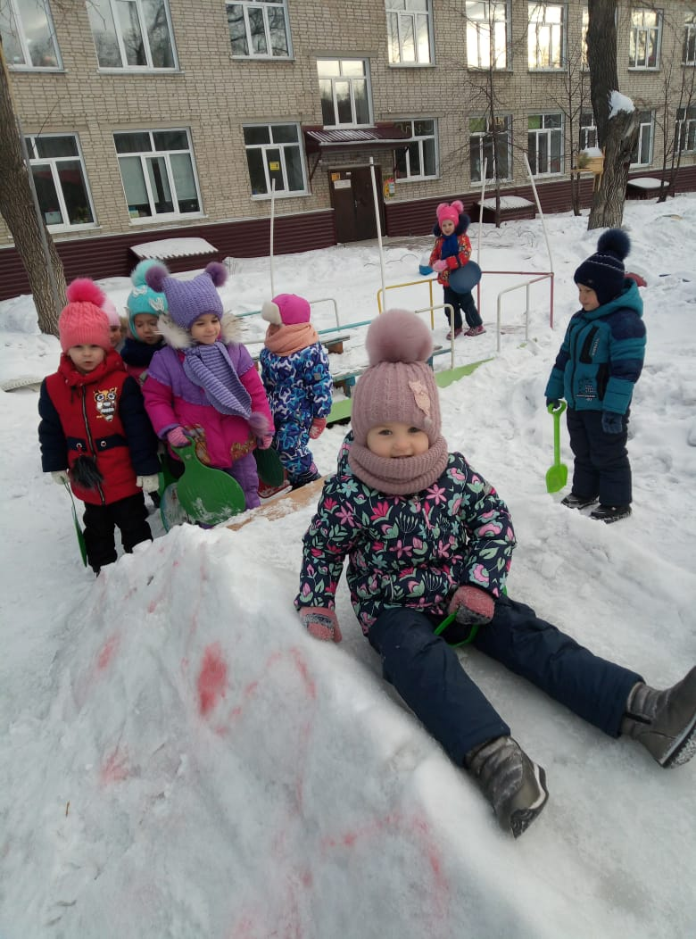
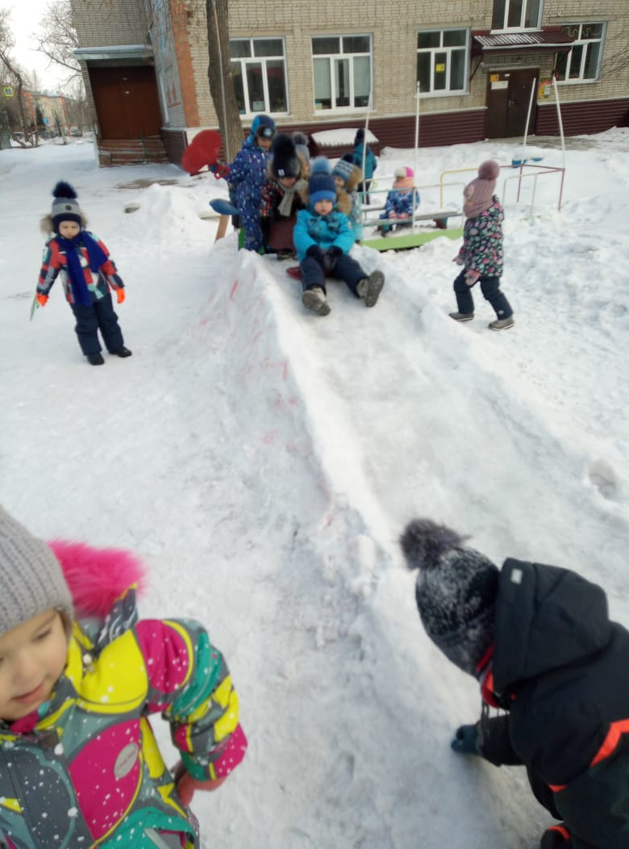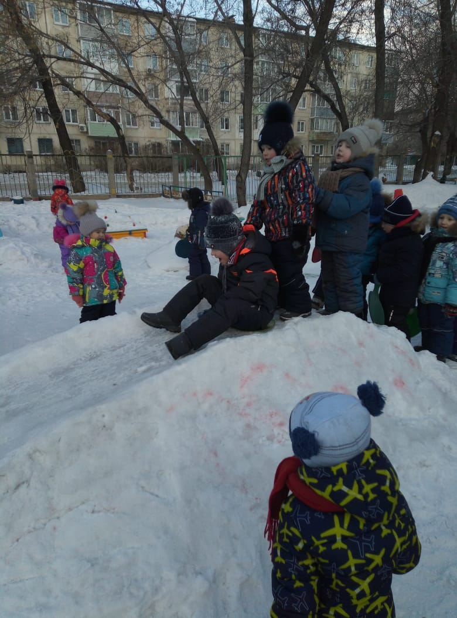
Традиционная постройка - горка
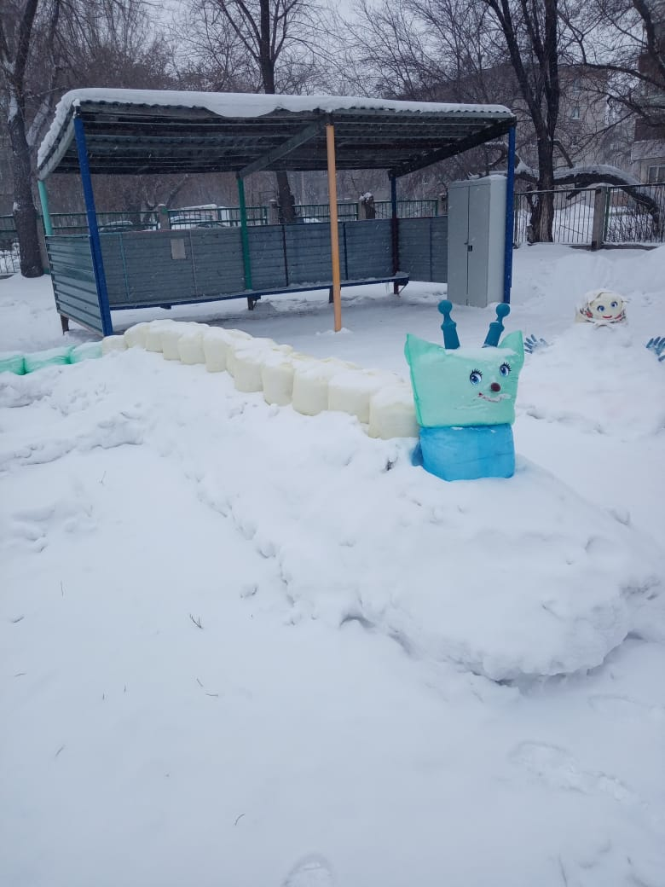
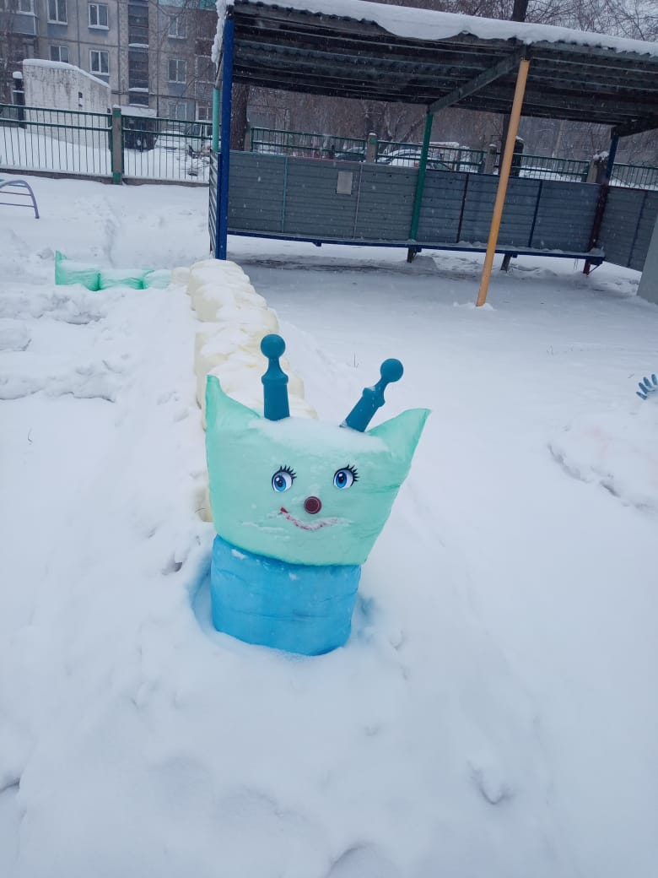
Гусеница сделана из цветных пакетов со снегом, рожки – кегли.
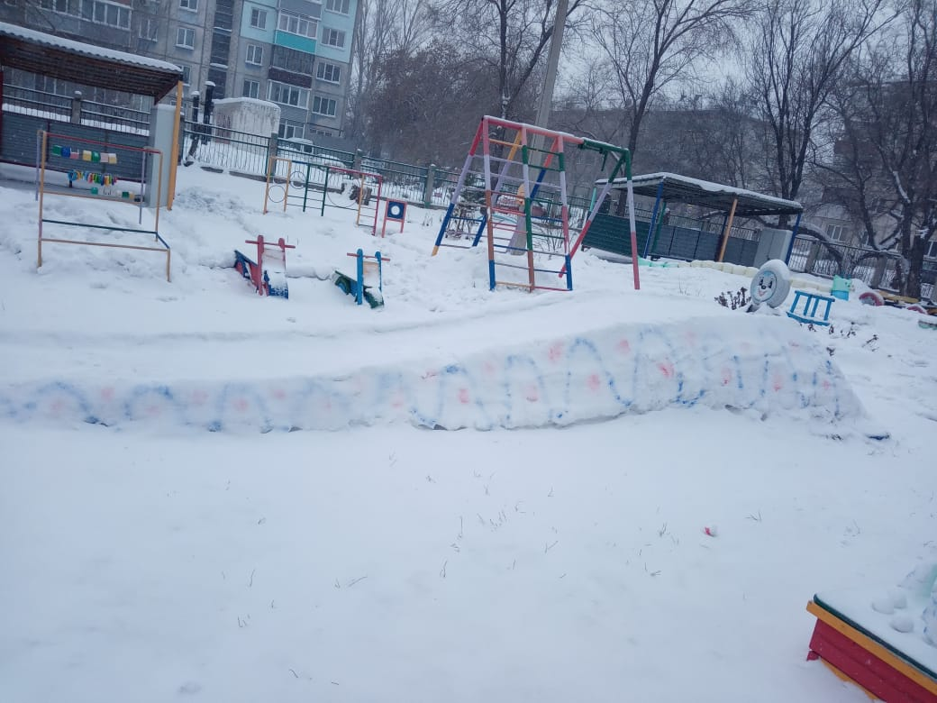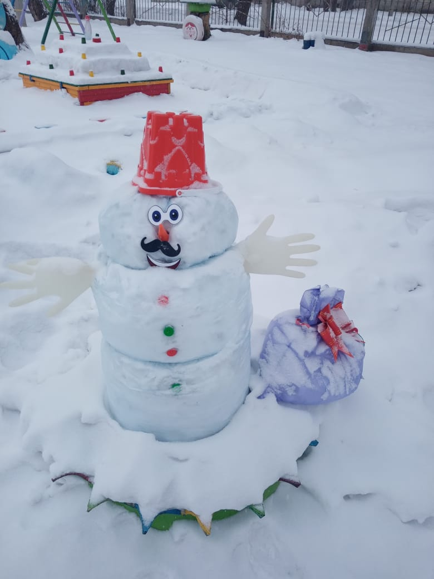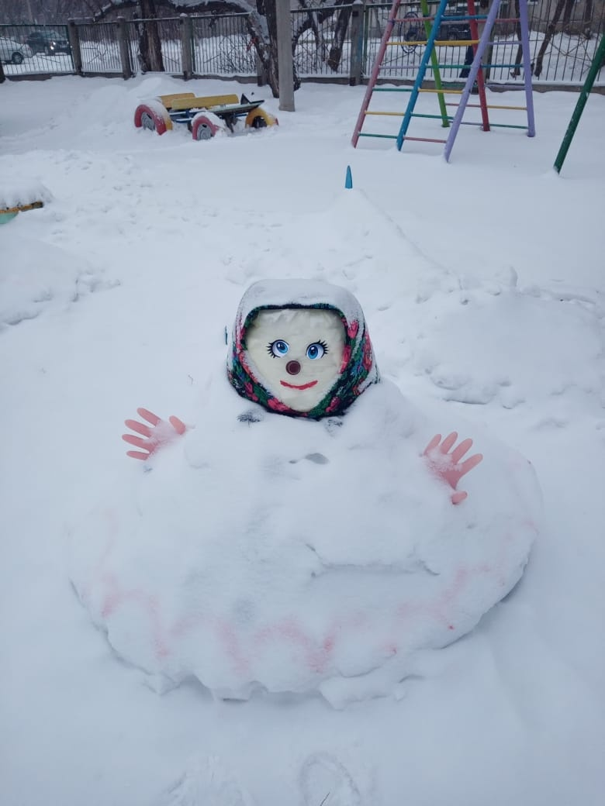
Барышня одета в настоящую шаль и украшена цветной гуашью.

